**Proyecto**: "EcoBot: Basurín Inteligente"

**Idea del Proyecto**: Automatización de un depósito de residuos secos para espacios escolares, utilizando para dicha tarea, tecnología Arduino.

**Fundamentación**: En este Proyecto, los alumnos trabajan en soluciones técnicas factibles para **reemplazar los Basurines existentes en la Escuela, los cuales producen:**

**a) Impacto Visual negativo,**

**b) Exposición de Residuos,**

**c) Contaminación.**

A través del Pensamiento Computacional deben descomponer un gran desafío (el proyecto final) en partes más pequeñas y manejables. Luego, diseñan una secuencia de pasos lógicos (el algoritmo) para que su creación funcione. Programar la placa Arduino no es más que la traducción de ese pensamiento a un lenguaje que la máquina entiende y lograr automatizar un Basurin Escolar.

**Objetivos del Proyecto**

**Objetivo 1**: Diseñar un Basurin plástico, la ubicación de componentes y funcionalidades para automatizarlo.

**Objetivo 2**: Programar la Placa Arduino para la apertura de la tapa o entrada de un Basurín Plástico.

**Destinatarios**: Alumnos de toda la Escuela, Escuela en general.

# Responsables:

* Directora Prof. Marisa Arrieta
* Asesora Pedagógica
* Gustavo Nuñez – Ref. Técnico

# Alumnos-Cursos Participantes

* Alumnos de 4°2° TM

# Recursos

# Los componentes necesarios para llevar a cabo este proyecto son:

* Placa Arduino UNO R3
* Sensor ultrasónico HC-SR04 (1)
* Servo motor (SG90 o similar) (1)
* LCD 16x2 con interfaz I2C (1)
* Basurín Plástico con tapa móvil (1) – 8 lts (Plastico Reciclado)
* Batería 9 V (1) (Resicladas de packs de baterías viejas)
* Cables/conectores

# Actividades para el Docente

1. **Presentación del problema y del objetivo**
   * Introducir la problemática ambiental: gestión de residuos en el aula.
   * Explicar qué es un sistema automatizado y cómo se aplica en la vida real.
   * Mostrar ejemplos de proyectos similares (videos o demostraciones).

# Organización de Equipos de Trabajo

* + Fecha_Mes de Mayo 2025
  + Formar grupos de 3 a 5 alumnos con roles: programador, diseñador, armador, registrador, coordinador.
  + Crear carpetas digitales o físicas para registrar avances y bitácoras.

# Capacitación

* + Fecha_Mes de Junio 2025
  + Realizar una clase práctica sobre:
    - Funcionamiento del sensor HC-SR04.
    - Uso básico del servo motor.
    - Programación del LCD I2C**. (Etapa #2)**
  + Proveer códigos de ejemplo simples para probar cada componente.

# Acompañamiento en el diseño del sistema

* + Ayudar a cada grupo a planificar su propio "EcoBot" en cartón: ubicación de los componentes, lógica del sistema, estructura del contenedor. **Etapa # 1**
  + Guiar en el armado del circuito y testeo por partes.

# Evaluación del proceso y el producto logrado

* + Supervisar y evaluar mediante el avance del trabajo en equipo, y la observación directa.
  + Fomentar una reflexión final grupal: ¿cómo podrían mejorar su prototipo? ¿**Qué aprendieron**?

# Actividades para los alumnos participantes

**Diseñar el prototipo del Basurín**

* + Dibujar el diseño del sistema: dónde irá el sensor, el servo, el LCD, la tapa, y el espacio para residuos secos.
  + Pensar materiales reciclables para construir la estructura del basurín.
  + Utilizar herramientas de IA para generar códigos y variantes de código.

# Armar y probar el circuito electrónico

* + Conectar el sensor ultrasónico, el servo motor y el LCD a la placa Arduino según esquemas brindados.
  + Usar código de ejemplo para testear cada componente por separado.

# Programar el Comportamiento del Sistema

* + Escribir o modificar el código Arduino para que:
    - Detecte la proximidad de la mano (sensor < 15 cm).
    - Abra la tapa (servo).
    - Muestre el contador de aperturas en el LCD.(Etapa # 2)
    - Cierre la tapa automáticamente después de unos segundos.

# Documentar el Proceso

* + Registrar en la carpeta del grupo: planos, fotos del armado, código, errores y soluciones encontradas.
  + Preparar una breve presentación para explicar cómo funciona su sistema.

# Probar funcionamiento y proponer mejoras

**Actividad Final**

* + Presentación del Proyecto en Redes Sociales
    - https://www.instagram.com/p/DLbCjcvxc8q/
  + Instalar el prototipo en el aula y probarlo con otros compañeros.
  + Anotar fallas o mejoras posibles (por ejemplo: sensor más sensible, agregar sonido, leds).
  + Proponer ideas para integrar el proyecto con acciones de reciclado escolar de residuos tecnológicos.
  + Diseñar logo, mensajería para cartel, diseño gráfico.
  + Diseño de Infografías.

# Tiempo Estimado/Utilizado

|  |  |  |  |  |
| --- | --- | --- | --- | --- |
| LUNES | MARTES | MIERCOLES | JUEVES | VIERNES |
|  |  | 2 hs cátedra |  | 2 hs cátedra |
|  |  |  |  |  |

# Recursos Opcionales Adicionales

* Manual impreso o digital con los pines, librerías y funciones básicas de Arduino.
* IA (Chat-GPT o similar)
* Youtube (proyectos similares)

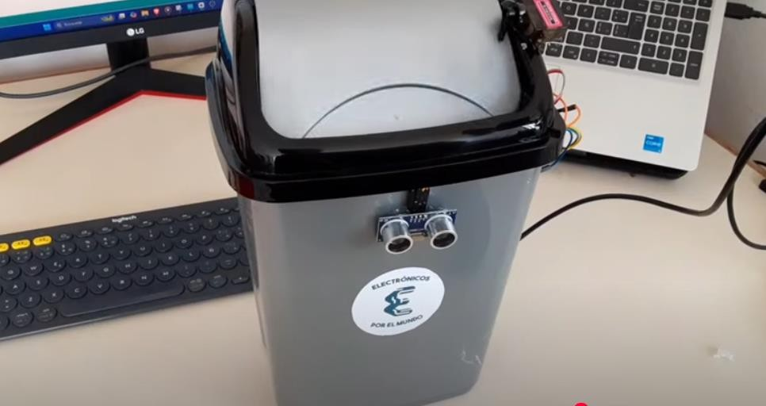

**Links:** <https://www.youtube.com/watch?v=3JJziEG_6Dw&t=28s> <https://www.youtube.com/watch?v=gv8-xkLg55Q>

# Proyecto

[https://drive.google.com/drive/folders/1ofN3zCac1rbZ70o_hehXGi5RjEP6mk7r?us](https://drive.google.com/drive/folders/1ofN3zCac1rbZ70o_hehXGi5RjEP6mk7r?usp=sharing) [p=sharing](https://drive.google.com/drive/folders/1ofN3zCac1rbZ70o_hehXGi5RjEP6mk7r?usp=sharing)